

Sozialprojekt im Wintersemester 2010/2011

Unterstützung schulischer Ausbildung von behinderten Kindern und Jugendlichen in Nepal

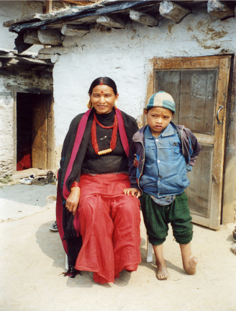

Nepal

- Unabhängig seit 1768
- Einwohnerzahl: 28,2 Mio.
- 80,6 % Hindus, 10,7 % Buddhisten, 4,2 % Muslims, 4,5% andere
- 24,1 % aller Einwohner müssen täglich mit einem Doller oder wenige auskommen
- Alphabetisierungsrate 48,6 %
- Das erwartete Lebensalter 62,6 Jahre
- HIV-Infektion haben 0,5 % aller 15-49-Jährigen
Nepal ist eins der ärmsten Länder der Welt, denn fast die Hälfte aller Bewohner des Landes leben unter der Armutsgrenze.
Das Kastensystem wurde bereits abgeschafft, aber diese Denkweise herrscht weiterhin unterschwellig in der Gesellschaft.

Unser Sozialprojekt findet als Zusammenarbeit mit dem finnischen Missionswerk (das Außenamt der finnischen Kirche) statt. Das finnische Missionswerk arbeitet mit der United Mission to Nepal (UMN) und mit der Organisation Forward Looking (seit Anfang des Jahres 2006) zusammen.
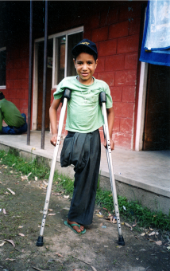
Das Projekt

Behinderte Kinder und Jugendliche, die blind oder taub sind und andere Behinderungen haben, werden bei gesundheitlichen Problemen in der Schule und Ausbildung unterstützt.

Behinderte Menschen haben in der nepalischen Gesellschaft die allerschlechteste Stellung. Viele Menschen haben negative Einstellungen behinderten Menschen gegenüber und viele Familien müssen ihre behinderten Familienmitglieder verstecken. Man denkt, dass die Behinderung durch den Wille der Götter verursacht wurde oder eine Folge der Ereignisse im letzten Leben ist.
Diese Menschen sind auf Hilfe von außen wie z.B. auf uns angewiesen.

30% aller behinderter Menschen können keine gesundheitlichen Leistungen bzgl. der Behinderung wahrnehmen. 68% behinderter Menschen können nie zur Schule gehen (vgl. 44% gesunder Menschen).
Die schulische Bildung ist nötig, um die Lebensverhältnisse zu verbessern, Einstellungen zu ändern und um unterschiedliche Fähigkeiten zu erwerben.
Die Kinder und Jugendlichen werden so ausgebildet, so dass sie in einer sie zurücksetzenden Gesellschaft sich normal entwickeln und ein menschliches Leben führen können.

„Es ist wunderschön, wenn man sieht, wie diese Kinder Erfolg in der Schule haben und wenn ein Kind nach der Operation wieder gehen kann.“

